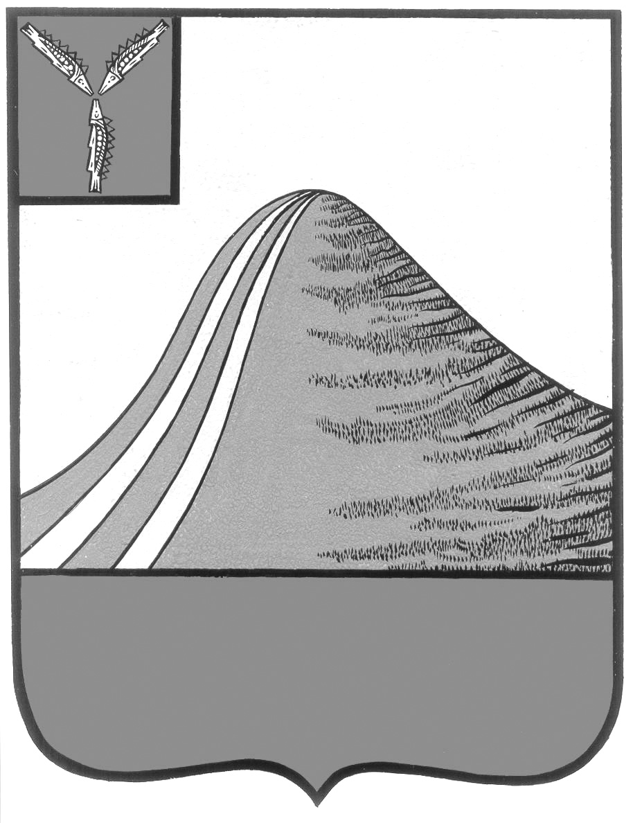
АДМИНИСТРАЦИЯ ЛЫСОГОРСКОГО МУНИЦИПАЛЬНОГО РАЙОНА САРАТОВСКОЙ ОБЛАСТИ

П О С Т А Н О В Л Е Н И Е
от 27 мая 2024 года № 230

р.п. Лысые Горы

Об утверждении плана мероприятий по приспособлению жилых помещений инвалидов и общего имущества в многоквартирных домах, в которых проживают инвалиды, с учетом потребностей инвалидов и обеспечения условий их доступности для инвалидов на 2024 год

В соответствии с Жилищным кодексом РФ, Федеральным законом от 06.10.2003 г. № 131-ФЗ «Об общих принципах организации местного самоуправления в Российской Федерации», постановлением администрации Лысогорского муниципального района от 20.12.2023 г. № 721 «О комиссии по обследованию жилых помещений инвалидов и общего имущества в многоквартирных домах, в которых проживают инвалиды», руководствуясь Уставом Лысогорского муниципального района, администрация Лысогорского муниципального района Саратовской области ПОСТАНОВЛЯЕТ:
1. Утвердить план мероприятий по приспособлению жилых помещений инвалидов и общего имущества в многоквартирных домах, в которых проживают инвалиды, с учетом потребностей инвалидов и обеспечения условий их доступности для инвалидов на 2024 год согласно приложению к настоящему постановлению.
2.Разместить настоящее постановление на официальном сайте администрации Лысогорского муниципального района.
3. Контроль за исполнением настоящего постановления оставляю за собой.

Глава Лысогорского
муниципального района В.А. Фимушкина

Приложение к постановлению
администрации Лысогорского муниципального района
от 27.05.2024г № 230

План мероприятий по приспособлению жилых помещений инвалидов и общего имущества в многоквартирных домах, в которых проживают инвалиды, с учетом потребностей инвалидов и обеспечения условий их доступности для инвалидов на 2024 год.

№ п/п | Наименование мероприятий | Ответственный исполнитель | Сроки исполнения мероприятий
1 | Проведение мониторинга с целью выявления жилых помещений инвалидов и общего имущества в многоквартирных домах, в которых проживают инвалиды (далее – мониторинг) | Межведомственная комиссия по обследованию жилых помещений инвалидов и общего имущества в многоквартирных домах, в которых проживают инвалиды, в целях их приспособления с учетом потребностей инвалидов и обеспечения условий их доступности для инвалидов (далее-комиссия) | Iквартал 2024 г., далее - 1 раз в полугодие
2 | Составление графика обследования жилых помещений инвалидов и общего имущества в многоквартирных домах, в которых проживают инвалиды, входящих в жилищный фонд Лысогорского муниципального района | комиссия | до 1 июля 2024г., далее – 1 раз в полугодие (по мере необходимости)
3 | Проведение обследования жилых помещений инвалидов и общего имущества в многоквартирных домах, входящих в жилищный фонд Лысогорского муниципального района, в которых проживают инвалиды, с учетом потребностей инвалидов и обеспечения условий их доступности для инвалидов, подготовка актов обследования | комиссия | До 1 октября 2024г., далее 1 раз в полугодие (по мере необходимости)
4 | Анализ актов обследования жилых помещений инвалидов и общего имущества в многоквартирных домах, в которых проживают инвалиды, входящих в жилищный фонд Лысогорского муниципального района
5 | Подготовка и принятие заключений о наличии (отсутствии) возможности приспособления жилых помещений и общего имущества, в которых проживают инвалиды, входящих в жилищный фонд Лысогорского муниципального района, и обеспечения их доступности для инвалидов | комиссия | 20 дней со дня утверждения акта обследования

Глава Лысогорского
муниципального района В.А. Фимушкина

